RIEDLINGEN, den 08.12.2015

Pressemitteilung
UN-Klimakonferenz in Paris steht vor großen Aufgaben
Langfassung | 4763 Zeichen (mit Leerzeichen)

In Paris findet die 21. UN-Klimakonferenz statt. Die Erste richtete die deutsche Bundesregierung im März 1995 aus. Angela Merkel leitete sie in ihrer Eigenschaft als Bundesumweltministerin. Seit damals versuchen verantwortungsbewusste Menschen, die Erwärmung des Klimas zu stoppen.

Natürliche Ursachen für die Erwärmung scheiden aus

Vielfach ist das Argument zu hören, es würde sich um natürliche Schwankungen handeln, denen der Planet Erde schon immer unterworfen war. Die Wissenschaftler gehen nicht davon aus, dass dies der Fall ist.

Untersuchungen von Eiskernen haben ergeben, dass die Kohlendioxid-Konzentration in der Atmosphäre auf 400 ppmgestiegen. Als die Menschheit begann in großem Stil fossile Energieträger zu verbrennen, lag diese bei von 280 ppm. Die Menge dieses Gases war sogar auf dem Höhepunkt der letzten Warmzeit deutlich geringer.

Die globale Durchschnittstemperatur hat sich innerhalb eines Jahrhunderts um etwa 0,8 Grad Celsius erhöht. Dieser Anstieg lässt sich nicht durch natürliche Veränderungen erklären. Der Weltklimarat (IPCC) spricht daher von gesicherten Erkenntnissen, dass der Mensch die Ursache für die Erwärmung ist.

Treibhausgas-Emissionen steigen weiter

Für den Anstieg sind die sogenannten Schwellenländer wie China und Indien weitgehend verantwortlich. Deren wirtschaftlicher Aufschwung geht stark zulasten der Umwelt. Als einzige positive Auswirkung der Weltwirtschaftskrise ist ein kurzzeitiger Rückgang der Emissionen zu verzeichnen gewesen.

Der Anstieg der Konzentration der beiden gefährlichsten Treibhausgase hängt mit dem Verbrauch fossiler Energieträger zusammen. Kohlendioxid entsteht grundsätzlich bei jeder Verbrennung. Besonders problematisch ist, dass die Menschen heute Stoffe verbrennen, bei deren Entstehung vor Millionen Jahren die Konzentration von Kohlendioxid sank. Der Planet wurde durch den dabei entstandenen Sauerstoff erst für das Leben in der heutigen Form bewohnbar.

Seit etwa zehn Jahren steigt der Anteil von Methan in der Atmosphäre. Laut den Forschern des Karlsruher Instituts für Technologie ist dies eine der Folgen des Förderns von Erdgas und Erdöl durch Fracking. Bei diesem Vorgang wird Wasser gemischt mit Sand und Chemikalien in Gesteinsschichten gepresst. Diese brechen auf, der Sand hält die Brüche offen und Erdgas sowie Öl gelangt an die Oberfläche.

Die Folgen des Klimawandels sind zum Teil schon heute zu spüren

Auch ohne Schreckensszenarien, welche Köln als Hafenstadt zeigen, weil die Norddeutsche Tiefebene zu einer Meeresbuchtwurde, sind dramatische Folgen zu erwarten. In Deutschland sind schon jetzt die Vegetationszeiten länger als bisher üblich. Pflanzen und Tiere breiten sich vom Süden in Richtung Norden aus. Andere Arten wandern nach Norden ab, der Kabeljau hat sich bereits von der Nordsee in den kühleren Nordatlantik begeben.

Die Sommer werden in absehbarer Zeit wärmer. Statt acht bis zwölf Tage mit Temperaturen von mehr als 30 Grad Celsius wird es bald 15 bis 20 heiße Tage geben. Die Freude am schönen Wetter vergeht schnell, denn die Umweltorganisation World Wide Fund for Nature geht von stark steigenden Lebensmittelpreisen aus. Extremwetter und Ernteausfälle sind für diese verantwortlich. Nur ein Beispiel: Brasilien und Vietnam sind von diesen Phänomenen besonders betroffen. Aus diesen Ländern bezieht Deutschland Kaffee.

Das Klimaziel, den globalen Temperaturanstieg auf zwei Grad bis zum Jahr 2100 zu begrenzen, bedeutet nicht, dass ein solcher Anstieg unproblematisch ist. Die Klimaforscher gehen davon aus, dass die Folgen sich gerade noch beherrschen lassen, wenn es gelingt, das Ziel zu erreichen. Das Ziel, die Zwei-Grad-Marke nicht zu überschreiten, hat die internationale Staatengemeinschaft übernommen und beabsichtigt es in Paris verbindlich zu beschließen.

So sieht der Weg zum Ziel in Deutschland aus

Die Bundesregierung bleibt bei dem ehrgeizigen Ziel, die Treibhausgas-Emissionen im Vergleich zu 1990 bis zum Jahr 2020 um 40 Prozent zu reduzieren. Das Land möchte weiter Vorreiter sein. Das Ziel beinhaltet sowohl den Ausstieg aus der Atomenergie als auch die Abkehr von der Nutzung fossiler Energieträger. Dies ist nicht selbstverständlich, denn China beispielsweise zählt atomare Energie zu den erneuerbaren Energien.

Die hohen Subventionen in Wind- und Sonnenenergie haben dazu beigetragen, dass Photovoltaik heute deutlich günstiger ist als noch vor wenigen Jahren. Marc-Philipp Knorr, Geschäftsführer der Energiefreiheit GmbH ist Stolz auf die ganzheitlichen Konzepte aus Photovoltaikmodulen, Stromspeichern, Oekoboilern (Brauchwasser-Wärmepumpen Testsieger) und Infrarotheizung, die sein Unternehmen anbietet. Das Unternehmen aus Riedlingen tritt damit den Beweis an, dass es schon heute praktikable Lösungen gibt und die Ziele keine Utopie sind.
www.energiefrieheit.com,
www.redpur.com

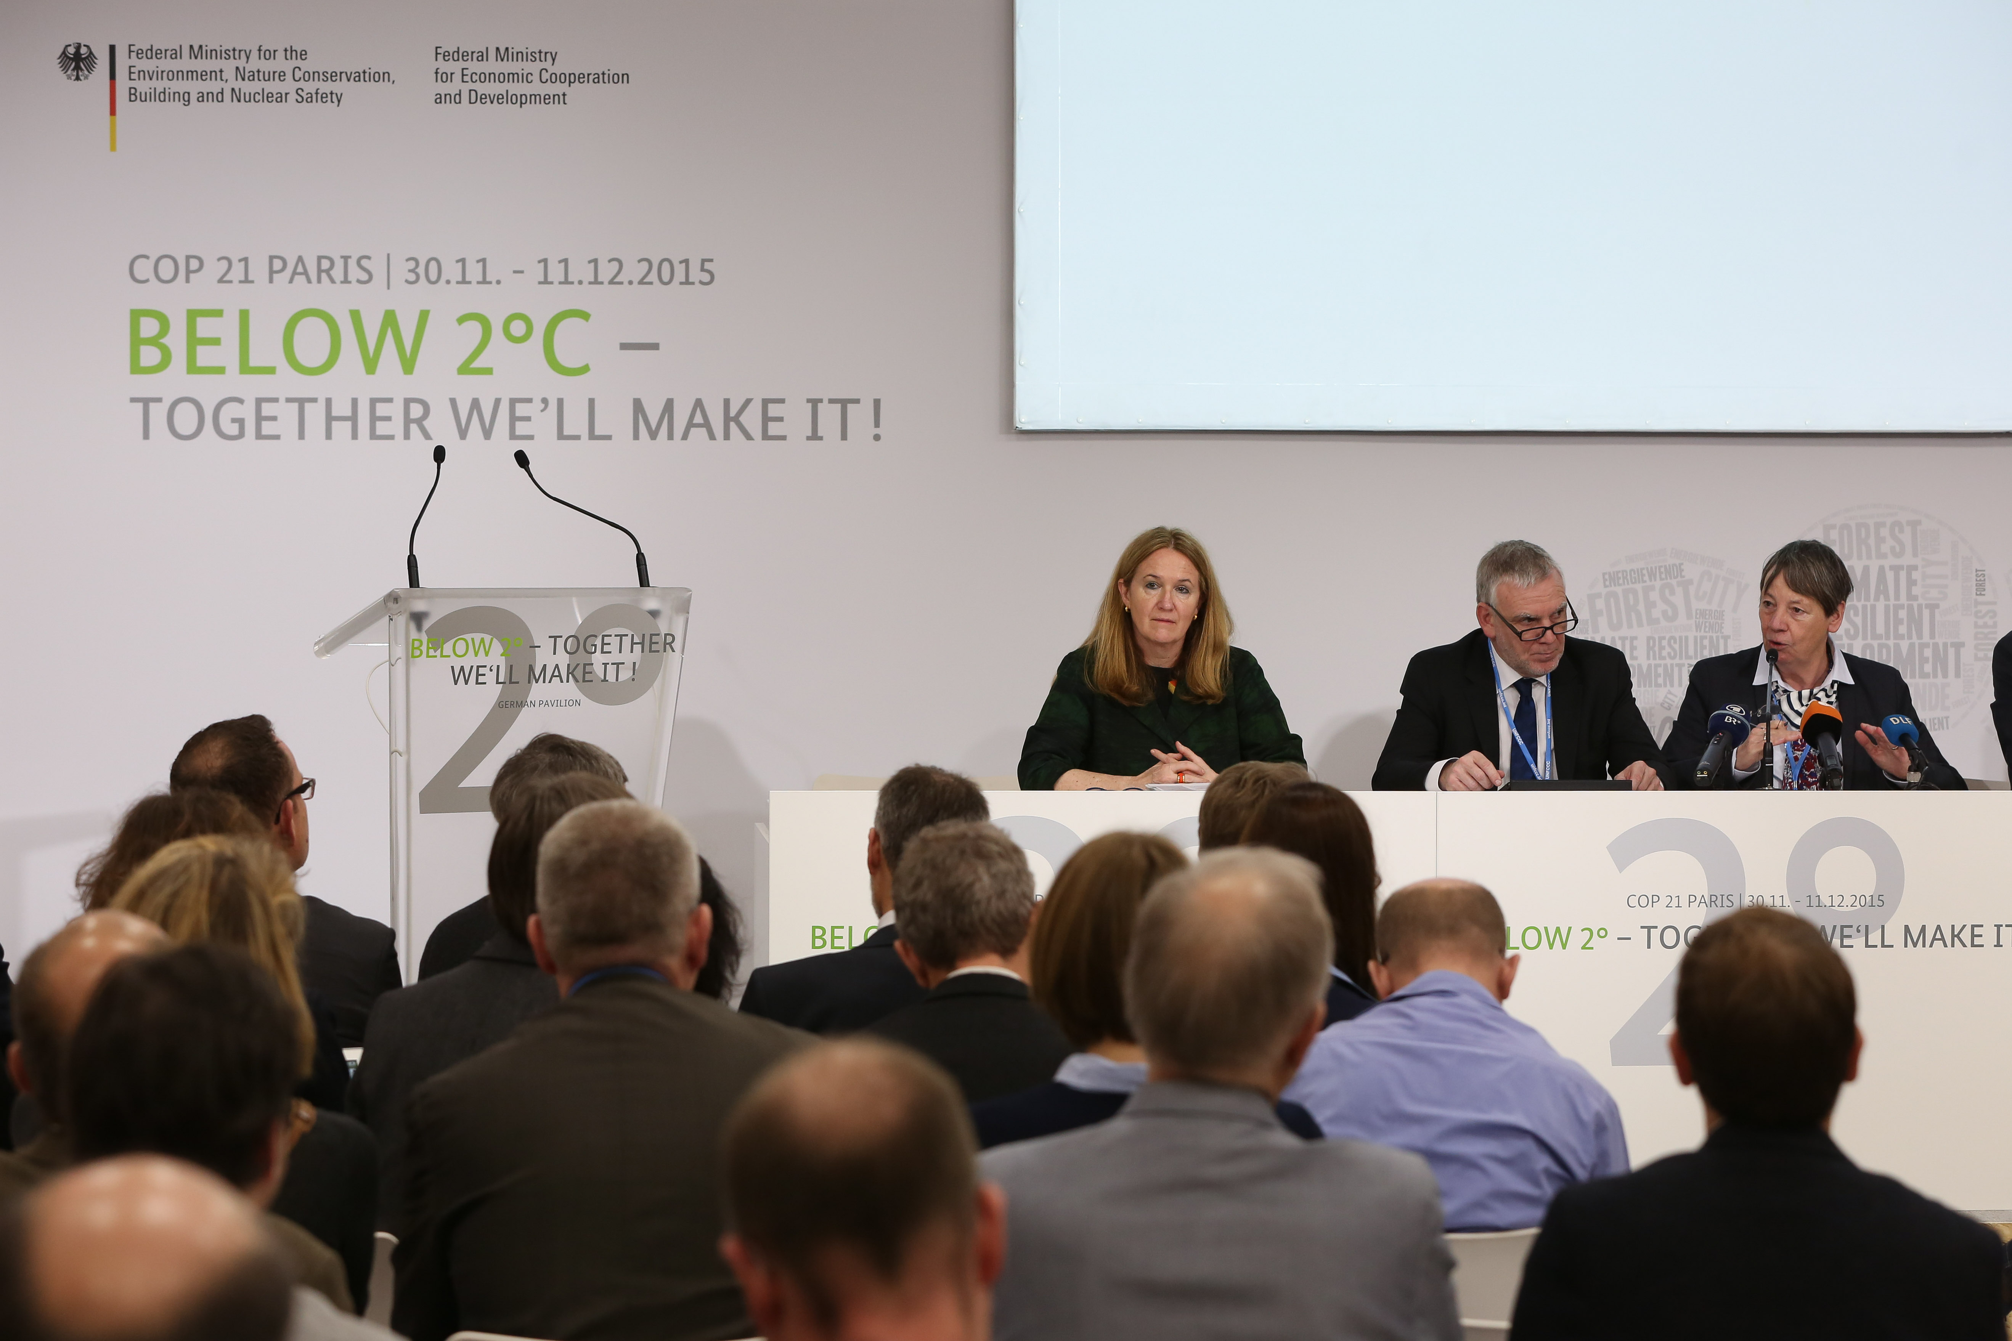

Bild: COP21 - Erste Pressekonferenz im deutschen Pavillon
Bundesumweltministerin Dr. Barbara Hendricks (rechts) und Staatssekretär Jochen Flasbarth (Mitte) bei der ersten Pressekonferenz im deutschen Pavillon.
© BMUB/Sascha Hilgers

Bilder können hier für Veröffentlichungen heruntergeladen werden: http://www.mynewsdesk.com/de/energiefreiheit

Über die Energiefreiheit GmbH:
Hinter der Energiefreiheit GmbH steht eine Vision von zwei Geschäftsführern, die mit ihren Angeboten nicht nur kommerziell erfolgreich sein, sondern auch einen nachhaltigen Beitrag zum Schutz der Umwelt leisten wollen. Nach intensiver Strategiearbeit ist aus diesem Ansatz die Energiefreiheit GmbH entstanden. Unser Firmen-Name ist dabei Programm - mit unseren Produkten möchten wir die Möglichkeit der Energiefreiheit für alle Menschen schaffen. Inzwischen sind die Produkte und Leistungen der Energiefreiheit GmbH auch im Rahmen des modular aufgebauten „Konzepts Energiefreiheit“ erhältlich, das für ökologisches und energieeffizientes Bauen und Heizen eine integrierte Lösung bietet. Das Portfolio der Energiefreiheit GmbH und natürlich auch das „Konzept Energiefreiheit“ werden zusammen mit umfassenden Beratungs- und Serviceleistungen deutschlandweit von 150 Partnern angeboten. Auch international ist die Energiefreiheit GmbH bereits erfolgreich an den Start gegangen und heute an verschiedenen europäischen Standorten vertreten.

Unser Unternehmensziel besteht in der komplexen Realisierung weitgehend energieautarker und ökologisch ausgerichteter Bau- und Sanierungsprojekte. Zum Produkt-Portfolio der Energiefreiheit GmbH gehören die Bereiche Ökologisches Bauen/Das Aktive Energiehaus, innovative und energieeffiziente Infrarot-Heizsysteme, ökologische Wasseraufbereitung sowie umweltfreundliche Thermostate. In den Angeboten der Energiefreiheit GmbH verbinden sich die Expertise unserer Partner mit höchsten Ansprüchen an Produkt- und Service-Qualität. Die Partnerunternehmen der Energiefreiheit GmbH stehen dafür ein, ihre innovativen Produkte an den jeweils aktuellsten Technologie- und Umweltstandards auszurichten.

Pressekontakt Energiefreiheit GmbH:

Marc-Philipp Knorr
Presse-/Öffentlichkeitsarbeit
Tel: +49.7371.965388
Mob: +49.151.40438186
E-Mail: knorr@energiefreiheit.com

Weiterführende Information sowie Bildmaterial für Journalisten und Medienvertreter finden Sie auf der Energiefreiheit-Pressedatenbank unter http://www. Energiefreiheit.com. Für allgemeine Anregungen, Anfragen und Kritik wenden Sie sich bitte an knorr@Energiefreiheit.com.

